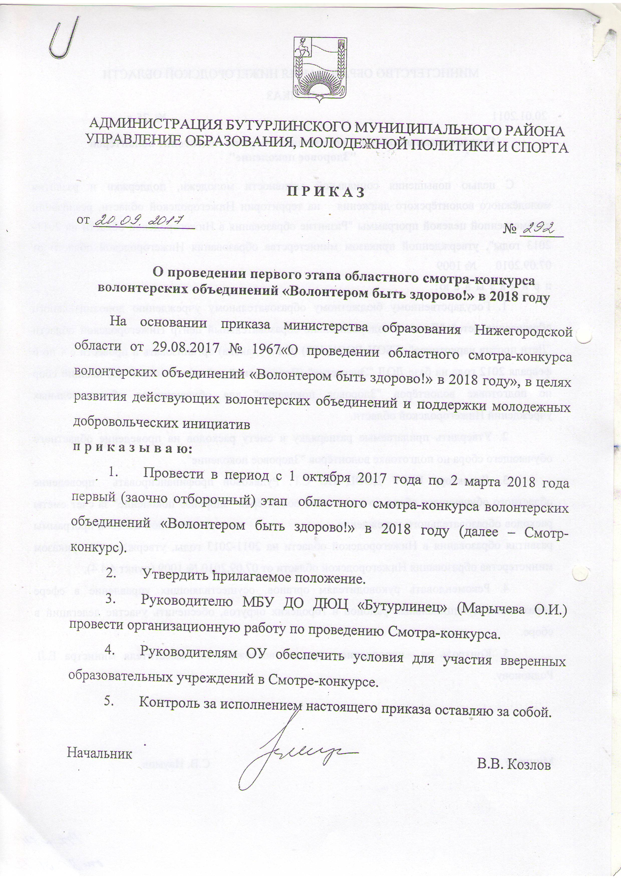
Утверждено
приказом управления образования,
молодежной политики и спорта

ПОЛОЖЕНИЕ
о проведении областного смотра-конкурса волонтерских объединений ’’Волонтером быть здорово!”
- Общие положения
Сегодня привлечение детей и молодежи к участию в социально значимых познавательных, творческих, культурных, краеведческих, спортивных и благотворительных проектах, в волонтерском движении является одной из приоритетных задач государственной политики в сфере воспитания и работы с молодежью.
В Нижегородской области сформировано активное волонтерское сообщество, которое включает более 380 волонтерских объединений, действующих при образовательных организациях.
Областной смотр-конкурс волонтерских объединений "Волонтером быть здорово!" (далее - Смотр-конкурс) проводится в рамках образовательного маршрута "Социум" годового плана мероприятий Государственного бюджетного учреждения дополнительного образования "Центр эстетического воспитания детей Нижегородской области" на 20172018 учебный год.
Смотр-конкурс является региональным этапом Всероссийского конкурса "Доброволец России", проводимого в рамках реализации направления государственной молодежной политики "Вовлечение молодежи в волонтерскую деятельность" на территории Российской Федерации.
от 20.09.2017 №292
2
- Цель и задачи Смотра-конкурса
Цель Смотра-конкурса - развитие действующих волонтерских объединений и поддержка детских и молодежных добровольческих инициатив.
Задачи Смотра-конкурса:
- повышение социальной активности молодежи, формирование гражданской ответственности за улучшение социальной обстановки в своем ближайшем окружении;
- развитие проектных компетенций в волонтерском сообществе Нижегородской области;
- выявление, распространение и поддержка лучших добровольческих практик, инновационных форм организации добровольческой (волонтерской) деятельности;
- информационное сопровождение лучших добровольческих проектов.
- Участники Смотра-конкурса
  - Участниками Смотра-конкурса могут быть физические лица:
- в номинации "Лучший добровольческий проект" граждане Российской Федерации в возрасте от 18 до 30 лет, а также "серебряные добровольцы" в возрасте от 55 лет;
- в номинации "Юный доброволец" граждане Российской Федерации в возрасте от 8 до 17 лет;
- в номинации "Копилка волонтера" граждане Российской Федерации без возрастных ограничений.
  - Смотр-конкурс среди социально ориентированных некоммерческих организаций, осуществляющих деятельность по развитию добровольчества (волонтерства), волонтерских центров, созданных на базе образовательных организаций, а также общественных добровольческих

3
(волонтерских) объединений проводится в номинации "Мое волонтерское объединение".
- Порядок проведения
Смотр-конкурс проводится в два этапа.
- Для участия в первом (заочном отборочном) этапе необходимо в срок до 2 марта 2018 года направить анкету участника конкурса на адрес электронной почты ГБУДО ЦЭВДНО metodist@deti-nn.ru с пометкой "Волонтером быть здорово!", а также необходимо зарегистрироваться в автоматизированной информационной системе "Молодежь России" - ais.fadm.gov.ru, раздел "Региональный этап Всероссийского конкурса "Доброволец России - 2018 ".
Экспертная оценка присланных конкурсных материалов осуществляется с 3 до 23 марта 2018 года.
Участники, набравшие наибольшее количество баллов по результатам экспертизы конкурсных материалов в каждой номинации, становятся финалистами Смотра-конкурса.
- Второй этап Смотра-конкурса - Финал - состоится 5 апреля 2018 года на базе ГБУДО ЦЭВДНО.
В программе Финала Смотра-конкурса:
- интерактивная выставка участников Смотра-конкурса в номинации "Мое волонтерское объединение" - "Пространство доброты";
- публичная презентация социальных проектов финалистов Смотра- конкурса в номинациях "Лучший добровольческий проект", "Юный доброволец";
- представление визиток волонтерских объединений финалистов Смотра-конкурса в номинации "Мое волонтерское объединение";
- презентация методических разработок финалистов номинации "Копилка волонтера";
- церемония награждения победителей и призеров Смотра-конкурса.

4
- Содержание Смотра-конкурса
Смотр-конкурс проводится по следующим номинациям:
  - "Лучший добровольческий проект" - конкурс добровольческих
проектов среди физических лиц.
  - "Юный доброволец" - конкурс детских и юношеских добровольческих проектов среди физических лиц.
  - "Мое волонтерское объединение" - конкурс для волонтерских объединений.
  - "Копилка волонтера" - конкурс методических разработок для руководителей волонтерских объединений.
Для участия в номинациях 5.1-5.2 рекомендуется представить добровольческие проекты, реализованные по следующим направлениям волонтерской деятельности в 2017 - 2018 учебном году, либо находящиеся в стадии реализации на момент проведения Смотра-конкурса:
- волонтерство Победы - добровольческая деятельность, направленная на патриотическое воспитание и сохранение исторической памяти;
- событийное волонтерство - добровольческая деятельность на мероприятиях местного, регионального, федерального и международного уровней;
- социальное волонтерство - добровольческая деятельность, направленная на оказание помощи, прежде всего, незащищенным слоям населения: инвалиды, воспитанники детских домов, пожилые одинокие люди, нуждающиеся во внимании и постоянном уходе, терминальные больные и т.д.;
- медицинское волонтерство - добровольческая деятельность в сфере здравоохранения, призванная повысить качество медицинской помощи на всех ее этапах: профилактическом, лечебном и реабилитационном;
- волонтерство в чрезвычайных ситуациях — добровольческая деятельность в области защиты населения и территорий от ЧС, содействия

5
службам экстренного реагирования в профилактике и ликвидации ЧС, популяризации культуры безопасности среди населения;
- волонтерство в сфере культуры - это добровольческая деятельность в

проектах культурной направленности, проводимых в музеях, библиотеках,
домах культуры, театрах, кинотеатрах, культурных центрах, парках и т.д.;
- инклюзивное волонтерство - совместная добровольческая деятельность людей с инвалидностью и без, направленная на помощь людям, организацию мероприятий, решение социально значимых проблем общества;
- экологическое волонтерство — добровольческая деятельность в сфере защиты окружающей среды и решения экологических проблем, способствующая формированию экологической культуры.
Конкурсные материалы для номинаций 5.1-5.2 включают в себя:
- описание добровольческого проекта;
- видеозапись презентации добровольческого проекта;
- портфолио добровольца с указанием мероприятий, в которых участник Смотра-конкурса принимал участие в течение 2017-2018 гг. в качестве волонтера, благодарственных писем и сертификатов о прохождении обучения.
В номинации 5.3. конкурсные материалы включают в себя:
- информационную карту волонтерского объединения;
- план деятельности волонтерского объединения на 2017-2018 учебный год;
- видеозапись творческой визитки волонтерского объединения, раскрывающей содержание деятельности волонтерского объединения;
- описание интерактивной площадки для выставки "Пространство доброты".
В номинации 5.4. представляются методические разработки по проведению обучающих занятий для волонтеров, вовлечению молодежи в социальную практику.

6
Все конкурсные материалы вносятся в анкету участника (приложение) в соответствии с выбранной номинацией.
- Критерии оценки
  - Номинации "Лучший добровольческий проект" и "Юный доброволец":
    - Критерии оценки в рамках заочного отборочного этапа:
- социальная значимость проекта и актуальность выбранной проблемы (тематики);
- анализ привлекаемых источников информации по выбранной проблеме, самостоятельность разработки проекта, новизна решения проблемы;
- достижение практического результата, эффективность проекта, соответствие результатов поставленным целям и задачам;
- экономическое обоснование и реалистичность проекта;
- осуществление взаимодействия с органами государственной власти, общественными организациями и группами граждан.
    - Критерии оценки презентации социальных проектов на финале
Смотра-конкурса:
- доступность и полнота излагаемого материала;
- творческий подход к презентации социального проекта;
- внешний вид участников выступления;
- разнообразие и новизна форм представления информации;
- лаконичность и стиль оформления медиа-презентации.
  - Номинация "Мое волонтерское объединение":
    - Критерии оценки информационной карты
волонтерского объединения:
- социальные эффекты добровольческой (волонтерской) деятельности
центра/штаба/отделения: системность добровольческой (волонтерской)
и плана деятельности

7
деятельности, количество добровольцев и получателей услуг, вовлеченных в работу организации, количество и качество создаваемых организацией социальных продуктов (методических рекомендаций, проектов и т.д.), перечень услуг, производимых добровольцами, характер статей, публикаций, эфиров, выпускаемых средствами массовой информации имеющих отношение к деятельности организации, наличие партнеров организации;
- оценка организационной структуры центра/штаба/отделения: соответствие заявленных целей и задач, стоящих перед организацией, имеющимся ресурсам и ведущейся деятельности, система и методы обучения
и поощрения добровольцев;
- актуальность и новизна добровольческой (волонтерской) деятельности участника: использование новых форм и методов работы, разработка и реализация актуальных добровольческих проектов.
    - Критерии оценки визитной карточки волонтерского объединения:
- внешний вид участников выступления;
- творческий замысел, режиссерское решение;
- оригинальность и новизна подачи материала;
- соответствие содержания выступления целевым установкам Смотра- конкурса и деятельности объединения;
- доступность представляемого материала;

6.3. Номинация "Копилка волонтера":
- методическая и информационная новизна материалов;
- глубина раскрытия темы;
- практическая ориентированность;
- эстетика представленных материалов.
- Жюри Смотра-конкурса
Жюри Смотра-конкурса формируется из числа общественных деятелей, лидеров добровольческих объединений и общественных

8
организаций, представителей органов власти и образовательных организаций.

Жюри Смотра-конкурса:
- проводит экспертизу материалов, направляемых на Смотр-конкурс;
- вносит предложения по содержанию и порядку проведения финала Смотра-конкурса;
- формирует состав участников финала Смотра-конкурса.
По итогам экспертизы конкурсных материалов определяется победитель (1 место) и призеры (2 и 3 места) Смотра-конкурса в каждой номинации.
Присланные работы не рецензируются и не возвращаются.
Победители и призеры Смотра-конкурса награждаются дипломами и памятными призами.
Координатор Смотра-конкурса - Хавролева Марина Владимировна, педагог-организатор ГБУДО ЦЭВДНО, тел./факс (831) 419 52 46, сайт: www.deti-nn.ru, e-mail: metodist@deti-nn.ru.

Координатор Смотра-конкурса на территории Бутурлинского района – Зиновьева Мария Юрьевна, педагог-организатор МБУ ДО ДЮЦ «Бутурлинец», тел./факс 8(83172)52202, адрес электронной почты: duc_buturlinets@mail.ru.

Информацию об участие в Конкурсе предоставить в МБУ ДО ДЮЦ «Бутурлинец» на электронную почту duc_buturlinets@mail.ru.

1
ПРИЛОЖЕНИЕ 1
к положению о проведении областного

смотра-конкурса волонтерских объединений

"Волонтером быть здорово!" в 2018 году
Анкета участника областного смотра-конкурса волонтерских
объединений "Волонтером быть здорово!" в 2018 году
(Номинации "Лучший добровольческий проект", "Юный доброволец")
1. | Номинация
Портфолио добровольца
2. | ФИО участника
3. | Регистрационный номер волонтера (ID) | номер (ID), который присваивается добровольцу (волонтеру) при регистрации в системе сопровождения добровольческой деятельности "Добровольцы России" в информационно-телекоммуникационной сети "Интернет" по адресу: Ь«р://добровольпьшосеии.рф (для
 |  | номинации "Лучший добровольческий проект")
4. | Дата рождения
5. | Основное место работы/учебы | Полное и сокращенное наименование организации по уставу
6. | Должность
7. | Номер телефона
8. | Электронная почта
9. | Ссылка на соц.сети
10. | Достижения в сфере добровольчества
11. | Участие в деятельности  общественных  объединений | Укаж*  которс  задач*  состо*  групп  налич | 1те наименование объединения, в эм Вы состоите в настоящий момент и I, которые выполняете (если гге). Прикрепите ссылку на сайт, у объединения в сети "Интернет" (при ии)

2
12. | Мероприятия, акции, проекты, в которых Вы принимали участие в период с января 2017 года до даты подачи заявки | Опишите самые масшт проекты (не более 10 п и функциональные обя |  | абные и яркие озиций) и Вашу роль занности в каждом
13. | Дипломы, грамоты сертификаты | Укажите ссылку на грамоты, благодарности, характеристики, отзывы, которые Вы разместили на файлообменнике.
14. | "Добровольческий проект"  (Описание добровольческого проекта, реализуемого/реализованного Вами в течение 2017-2018 учебного года.)
17.1. | Название проекта
17.2 | Краткая аннотация проекта (до 500 знаков)
17.3 | Цель проекта
17.4 | Задачи проекта
17.5 | Целевая аудитория проекта
17.6 | Ожидаемые/фактические  результаты
17.7 | Сроки реализации проекта
17.8. | Ссылка на медиа материалы проекта, а также рецензии, рекомендации и отзывы о Вашем проекте (при наличии)
17.9. | Ссылка на презентацию проекта | Разместите на любом файлообменнике презентацию Вашего проекта (не более 12 слайдов, формат файла -pdf или ppt) и вставьте ссылку в данную анкету. Структура презентации:  - Титульный лист  - География проекта  - Краткая аннотация  - Описание проблемы, решению/снижению остроты которой посвящен проект

3
- Основные целевые группы, на которые направлен проект
- Цель и задачи проекта
- Методы реализации проекта
- Ожидаемые/фактические результаты
17.10 | Презентационный видеоролик проекта | Презентационный видеоролик является заочной формой защиты проекта. Разместите на любом файлообменнике видеоролик с рассказом о своем проекте и и вставьте ссылку в данную анкету. Требования к представленной видео презентации:  - В видеоролике может быть представлен только участник конкурса на нейтральном фоне.  - В видеоролике должно быть отображено представление конкурсанта и заявленной номинации.  - Рассказ должен отражать основную краткую информацию о добровольческом проекте.  - Длительность видеоролика не может превышать 120 секунд.

1
ПРИЛОЖЕНИЕ 2
к положению о проведении областного
смотра-конкурса волонтерских объединений

"Волонтером быть здорово!" в 2018 году
Анкета участника областного смотра-конкурса волонтерских
объединений "Волонтером быть здорово!" в 2018 году
(Номинация "Мое добровольческое объединение")
1. | Номинация
Информационная карта объединения
2. | ФИО (руководителя)
3. | Регистрационный номер волонтера (ID) |  | номер (ID), который присваивается общественной организации при регистрации в системе сопровождения добровольческой деятельности "Добровольцы России" в информационнотелекоммуникационной сети "Интернет" по адресу: Ьйр://добровольцыроссии.рф
4. | Дата рождения руководителя
5. | Основное место работы/учебы |  | Полное и сокращенное наименование организации по уставу
6. | Должность
7. | Номер телефона
8. | Электронная почта
9. | Ссылка на соц.сети |  | Ссылка на социальную сеть объединения
10. | Полное наименование организации/объединения |  | Укажите полное наименование организации (в соответствии с Уставом/положением (при наличии))
11. | Цель и задачи организации (в соответствии с уставными документами или положением)
12. | Структура организации

2
13. | Система обучения и поощрения добровольцев
14. | Количество членов организации |  | В 2016 году: В 2017 году:
15. | Количество  благополучателей (в год) |  | В 2016 году: В 2017 году:
16. | Партнеры организации |  | Перечислите основных партнеров Вашей организации
17. | Дипломы, грамоты сертификаты |  | Укажите ссылку на грамоты, благодарности, характеристики, отзывы, о Вашей организации, которые Вы разместили на файлообменнике (при наличии)
Конкурсные материалы
 | План деятельности объединения | Прикрепите ссылку на план деятельности объединения на 2017-2018 учебный год, размещенную на любом файлообменнике
Ссылка на видеозапись
творческой визитки
волонтерского
объединения,
раскрывающей
содержание
деятельности
волонтерского
объединения
 | Описание интерактивной площадки для выставки "Пространство доброты | - Направление деятельности.  - Формат действий.  - Необходимое оборудование (столы, стулья).  - Краткое описание действий на площадке.  - Продолжительность действий (до 10 минут с одними участниками).  - Продукт результата деятельности на площадке.

ПРИЛОЖЕНИЕ 3
к положению о проведении областного
смотра-конкурса волонтерских объединений
"Волонтером быть здорово!" в 2018 году
Анкета участника областного смотра-конкурса волонтерских
объединений "Волонтером быть здорово!" в 2018 году
(Номинация "Копилка волонтера")
1. | Номинация
2. | ФИО
3. | Дата рождения
4. | Основное место работы/учебы | Полное и сокращенное наименование организации по уставу
5. | Должность
6. | Номер телефона
7. | Электронная почта
8. | Ссылка на соц.сети
9. | Образование
10. | Наименование учебного заведения, факультет, специальность, курс
11. | Достижения в сфере добровольчества
12. | Полное наименование организации/объединения | Укажите полное наименование организации (в соответствии с Уставом/положением (при наличии))
13. | Методическая разработка | Прикрепите ссылку на разработку по проведению обучающих занятий для волонтеров, вовлечению молодежи в социальную практику, размещенную на любом файлообменнике

УТВЕРЖДЕН
приказом министерства образования Нижегородской области от №

Состав жюри областного смотра-конкурса волонтерских объединений
"Волонтером быть здорово!" в 2018 году
Муратова Марина Викторовна
Члены жюри: Амосов Вячеслав Александрович
Балашова Алла Леонидовна
Береговая Евгения Андреевна
начальник отдела по вопросам реализации государственной молодежной политики министерства образования Нижегородской области, председатель жюри.
Директор государственного бюджетного
учреждения дополнительного образования
"Центр эстетического воспитания детей
Нижегородской области", председатель
Нижегородского регионального отделения
общественно-
детско-юношеской
"Российское движение
школьников'¹;
директор по развитию Нижегородской
Общероссийской
государственной
организации
Ассоциации
неправительственных
некоммерческих организаций "Служение" (по согласованию);
педагог-организатор
государственного
бюджетного учреждения дополнительного образования "Центр эстетического воспитания детей Нижегородской области";

Жильцов
Андрей Владимирович
Калмыков Иван Алексеевич
Коновалова Ольга Борисовна
Учаев Евгений Геннадьевич
Хавролева Марина Владимировна
2
руководитель "Нижегородской Службы
Добровольцев" (по согласованию);
руководитель Нижегородского регионального
отделения Всероссийского общественного
движения "Волонтеры Победы"
(по согласованию);
заместитель директора государственного
бюджетного учреждения дополнительного
образования "Центр эстетического воспитания
детей Нижегородской области";
координатор студенческого психологического
добровольческого отряда "ДОБРО",
Приволжский филиал ФКУ ЦЭПП МЧС
России (по согласованию);
педагог-организатор государственного
бюджетного учреждения дополнительного
образования "Центр эстетического воспитания
детей Нижегородской области".

